Slovenský zväz športového rybolovu
Slovenský rybársky zväz – Rada Žilina,
MsO SRZ Lučenec

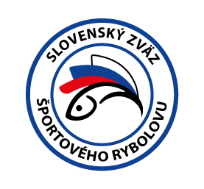
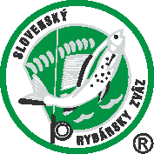



Propozície
LRU – Kapor

Majstrovstvá SR juniorov

24.09.2026 -27.09.2026

VN Ľadovo 3-5290-1-1

Podľa plánu športovej činnosti na rok 2026 Slovenský zväz športového rybolovu v spolupráci so SRZ Rada Žilina a MsO SRZ Lučenec usporiada preteky Majstrovstvá SR juniorov LRU - kapor.

Účastníci pretekov:
 | SRZ MsO, MO - družstvo
1. | Humenné juniori DUDI
2. | Kežmarok CT-ĽKKK
3. | Košice TV Ryba team
4. | Levice Levickí kaprári
5. | Levoča LEVOCARP TEAM
6. | Levoča LEVOČSKÉ KAPORE
7. | Poprad A CT-TATRY etc...
8. | Poprad B CT-TATRY
9. | Trebišov
10. | Nové Zámky MEUS&KARMA BAITS
11. | Zvolen Orthodox Carp

Termín konania: 24.09.2026 – 27.09.2026

Miesto konania: VN Ľadovo 3-5290-1-1

Organizačný štáb:
Riaditeľ pretekov: Tomáš Skokan
Garant rady SRZ: Branislav Klein
Hlavný rozhodca: Slavomír Drozd
Sektorový rozhodca: Tomáš Skokan, Branislav Mlynarčík
Technický vedúci: Branislav Klein
Bodovacia komisia: hlavný rozhodca, Branislav Mlynarčík +vedúci družstva
Zdravotnícke zabezpečenie: Braňo Klein –záchranár RZP

Technické pokyny:
- Športový rybársky pretek je usporiadaný podľa zákona 216/2018 Z.z. § 20 a vykonávacej vyhlášky 381/2018 § 15.
- Preteká sa podľa súťažných predpisov SZŠR a súťažných pravidiel pre LRU K – na položenú platných pre rok 2026 .
- Súťaž bude pozostávať z jednej 72-hodinovej etapy.
- Používanie živých nástrah alebo návnad je prísne zakázané.
- Celkové množstvo nástrah a návnad nie je obmedzené .
- Nástrahy: môže sa použiť – partikel a rôzne semená, boilies (aj plávajúce), pelety, umelé nástrahy imitujúce partikel. Nástrahy sa môžu obaliť pastou prípadne dipom.
- Návnady: môže sa použiť – boilies, pelety, múčky, method mixy, tepelne upravený partikel
- Obaľovanie olova je zakázané

Špeciálne pokyny k týmto pretekom:
Povinná výbava družstva:
podložka(vaničkového typu),
5 kusov carpsak, trojnožka na váženie
Prístup na trať: Dostupné automobilom
GPS súradnice: 48.329752,19.628655

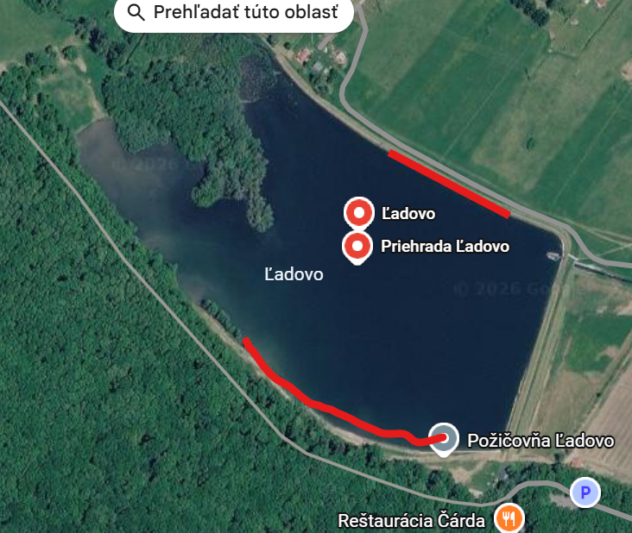

Lovné miesto:
Lovné miesto bude viditeľne vyznačené a v čase od 22:00 do 6:00 osvetlené bielym neoslňujúcim svetlom. Zdolávanie, nahadzovanie a kŕmenie musí byť iba zo svojho lovného priestoru. Nahadzovanie mimo tejto oblasti je zakázané

Lov:
Počas lovu sa všetky montáže nahadzujú iba pomocou rybárskych prútov.

Bodovanie:
Boduje sa iba kapor a amur s hmotnosťou najmenej 1500 gramov. V prípade, že tím zavolá rozhodcu a ryba nebude bodovaná (tolerancia 200g) napíše rozhodca do hárku záznam o ulovenej nebodovanej rybe. V prípade druhého takéhoto hlásenia sa nebude tímu počítať ďalšia ulovená bodovaná ryba.
Ryby sa musia udržiavať nažive iba v sakoch na lov kaprov (iba 1 ryba na 1 carpsak).
Pretek vyhráva tím, ktorý bude mať najviac kg ulovených bodovaných rýb. V prípade rovnakého váhového súčtu bude rozhodovať najväčšia ulovená ryba.

Časový harmonogram a rozpis signálov:
Príchod súťažných družstiev je možný už stredu podvečer.

Štvrtok 24.09.2026
8:00 registrácia účastníkov
8:30 losovanie miest
10:00 príprava lovných miest a 1.signál
12:00 začiatok pretekov , kŕmenie a lov rýb 2.signál

Piatok 25.09.2026 - priebeh preteku

Sobota 26.09.2026 - priebeh preteku

Nedeľa 27.09.2026
11:45 3.signál 15 min. pred ukončením pretekov
12:00 4.signál koniec pretekov
12:15 5.signál v prípade zdolávaného úlovku zaseknutého pred vydaním 4 signálu. Max doba zdolávania 15minút.
13:00 Vyhodnotenie M SR juniorov 2026

Záverečné ustanovenia:
- Všetci pretekári musia mať platné registračné preukazy športovca SZŠR a preukazy člena SRZ. Vedúci družstva musí na požiadanie rozhodcu predložiť súpisku družstva.
- Preteká sa za každého počasia. V prípade núteného prerušenia (napr. búrka, prírodná katastrofa, atď.), preteky sú platné za predpokladu, že ligové kolo trvalo najmenej 24 hod.
- Každý z účastníkov sa akcie zúčastňuje na vlastnú zodpovednosť a v prípade juniorov do 18 rokov na zodpovednosť zákonných zástupcov.
- Všetci účastníci pretekov sú povinní dodržiavať antidopingové predpisy SZŠR
- Každý z účastníkov pretekov, vrátane ich sprievodu, je povinný správať sa šetrne a ohľaduplne k prírode a k uloveným rybám!
- Je prísne zakázané akokoľvek poškodzovať pobrežné porasty a zakladať oheň inak, než v nadzemných zariadeniach (gril, varič).
- Po ukončení pretekov je každý povinný odpratať odpadky zo svojho lovného miesta.
- Na stanovisku sú povinné rybárske stany.
- V noci môžu do stanovísk svojich konkurentov vstupovať iba kapitáni tímov, ale musia byť sprevádzaní rozhodcom alebo kapitánom iného tímu.
Občerstvenie: je potrebné zabezpečiť individuálne

Informácie o pretekoch: Slavomír Drozd – tel.č.: 0903 572202

Na zabezpečenie týchto pretekov bol použitý príspevok uznanému športu z Ministerstva cestovného ruchu a športu Slovenskej republiky

Propozície kontroloval vedúci ŠO LRU – Kapor

Organizačný štáb Vám želá veľa úspechov na pretekoch.

Petrov zdar!

